Дата: **07.12.2020**

Группа: **20-ПСО-1д**

Наименование дисциплины/ МДК: **Математика**

Тема: **Практическое занятие: «Исследование и построение графиков тригонометрических функций»**

**Вариант-1**

1. Построить график функции *y = sin x* и записать его свойства.
2. Построить график функции *y = tg x* и записать его свойства.

3. Построить график функции *y = sin x-1*

4. Построить график функции 

5.



**Вариант-2**

1. Построить график функции *y = cos x* и записать его свойства.
2. Построить график функции *y = ctg x* и записать его свойства.

3. Построить график функции 

4. Построить график функции 

5.

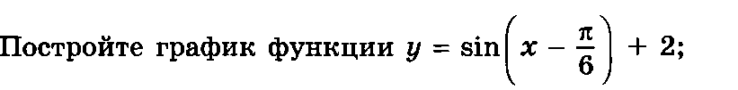

Преподаватель Науразова Л.А